4. งานจราจร
เดือน มกราคม 2568
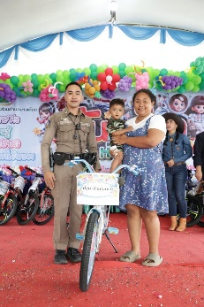
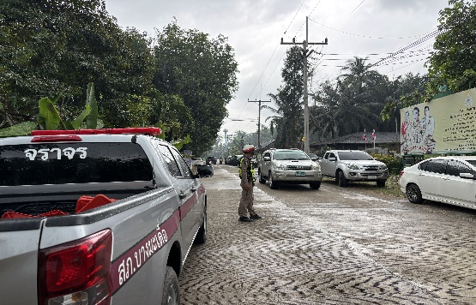
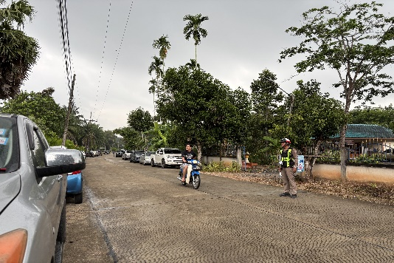
เมื่อวันที่ 11 มกรคม 2568 เวลา 08.00 ถึง 15.30 เจ้าหน้าที่จราจร สภ.บางมะเดื่อ ได้อำนวยความสะดวกการจราจร กิจกรรมวันเด็กปี 2568 ณ ลานกิจกรรมองค์การบริหารส่วนตำบลบางเดือน ต.บางเดือน อ.พุนพิน จ.สุราษฎร์ธานี

ช่วงวันที่ 1 ม.ค.68 ถึง 31 ม.ค.68 เจ้าหน้าที่ตำรวจจราจรได้มีการอำนวยความสะดวกด้านการจราจร และดูแลความปลอดภัยของประชาชน หน้าสถานศึกษา จำนวน 21 ครั้ง
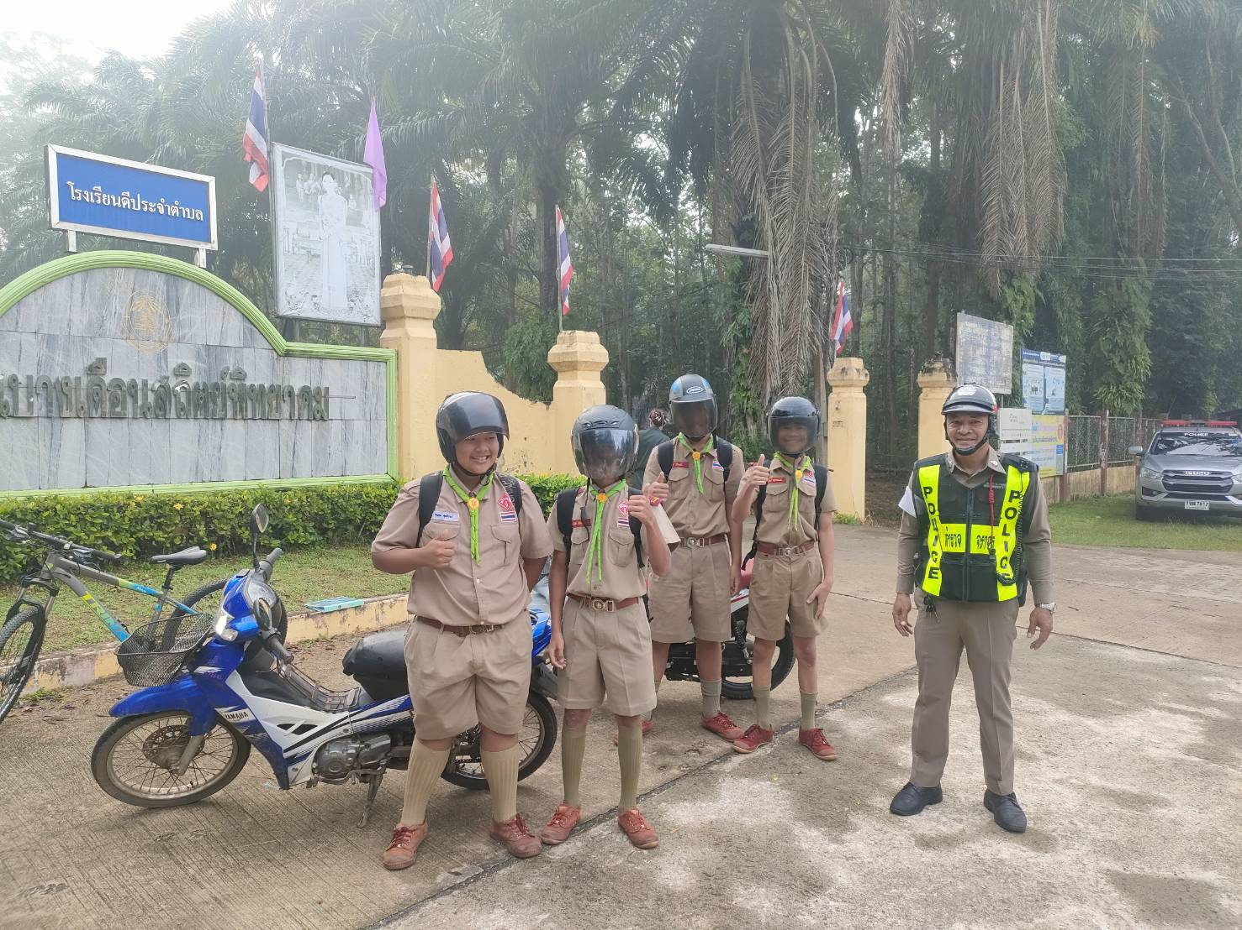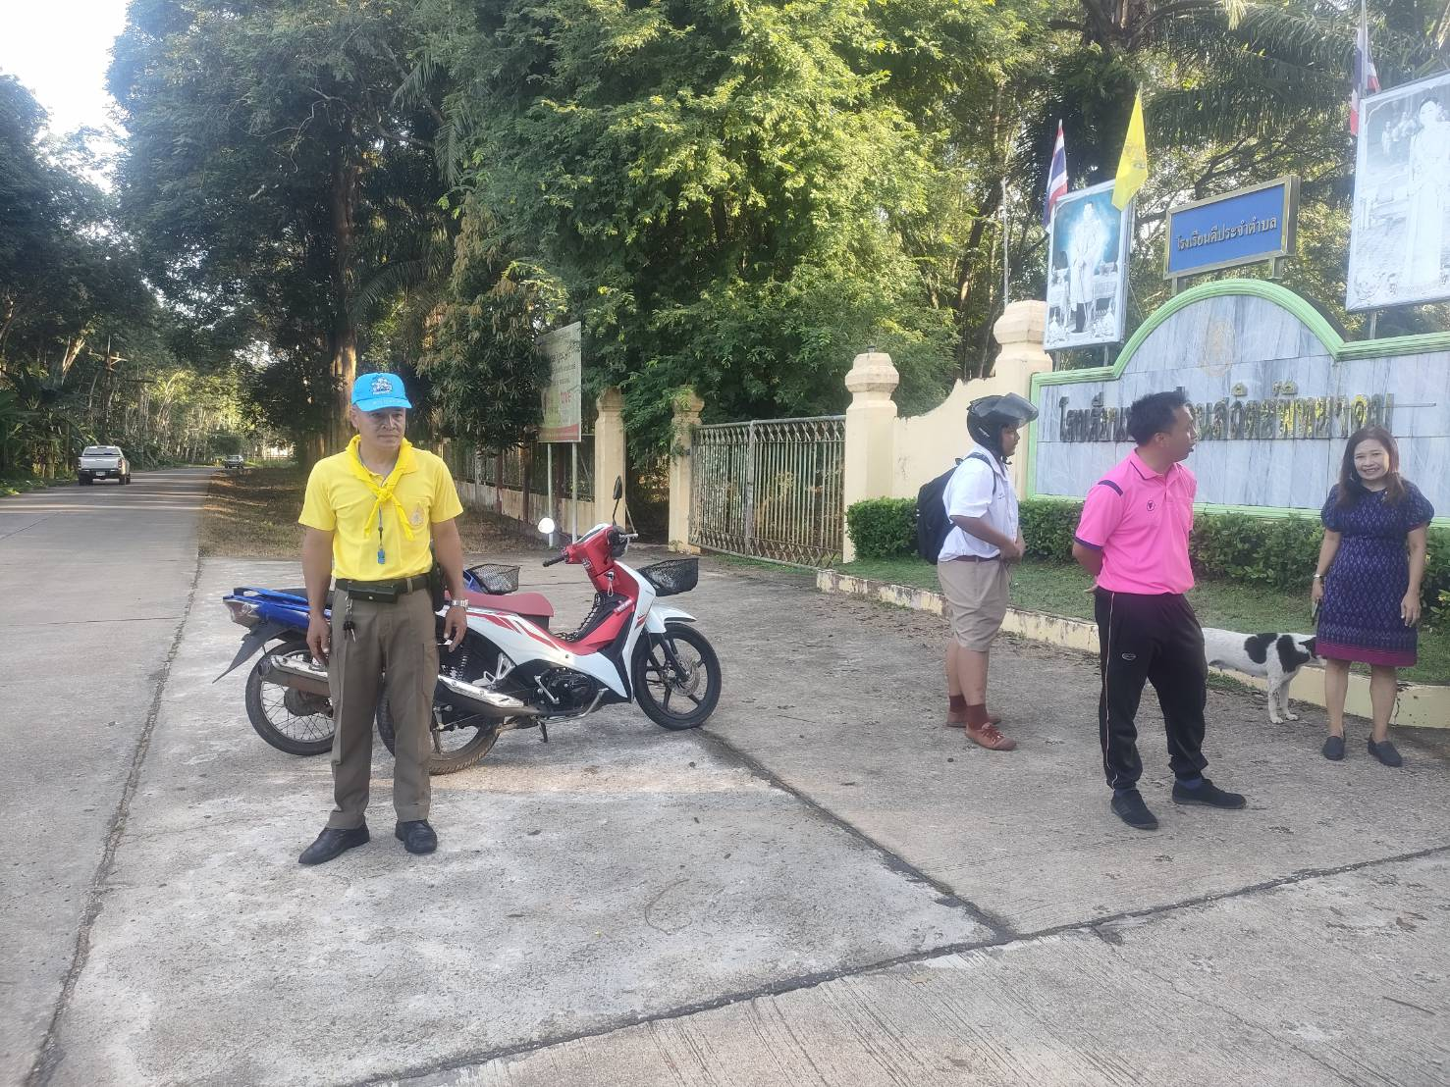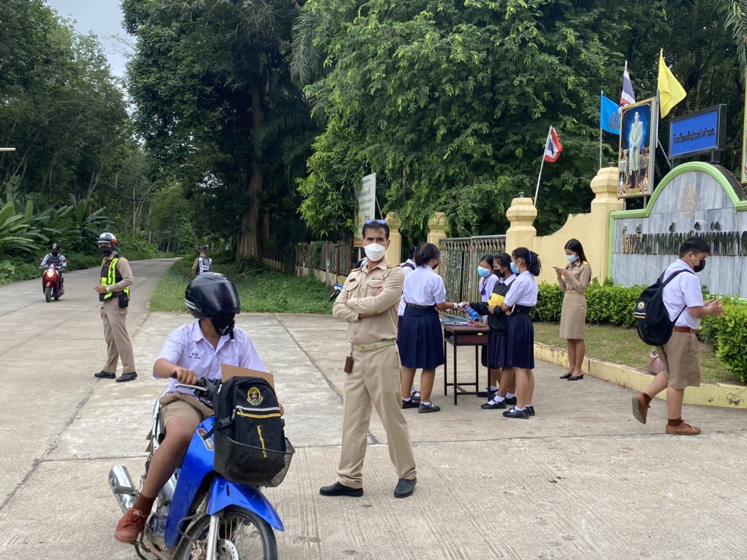
ภาพประกอบ

ผลการจับกุมคดีจราจร ช่วงวันที่ 1 ม.ค.68 ถึง 31 ม.ค.68 10 ข้อหาหลัก จำนวน 161 ราย


ทราบ
พ.ต.อ.
( วีระพันธ์ เกื้อรักษ์ )
ผกก.สภ.บางมะเดื่อ

